产品名：维普考研服务平台
版本：最新2.0版。
访问地址：http://kaoyan2.cqvip.com/
《维普考研服务平台》是一个为图书馆组织机构精心打造的服务考研人群的一站式备考服务应用平台。产品集合了考研学习服务、考研信息服务及图书馆考研专属支撑服务三大核心版块，包含视频课程、学习资料、院校查询、专业查询、考研资讯、考研关联知识、图书馆考研书目推荐等服务内容。产品精准构建了体系化、全过程、一站式的考研服务新场景，是一个具有全方位完善服务体系的考研应用服务系统。
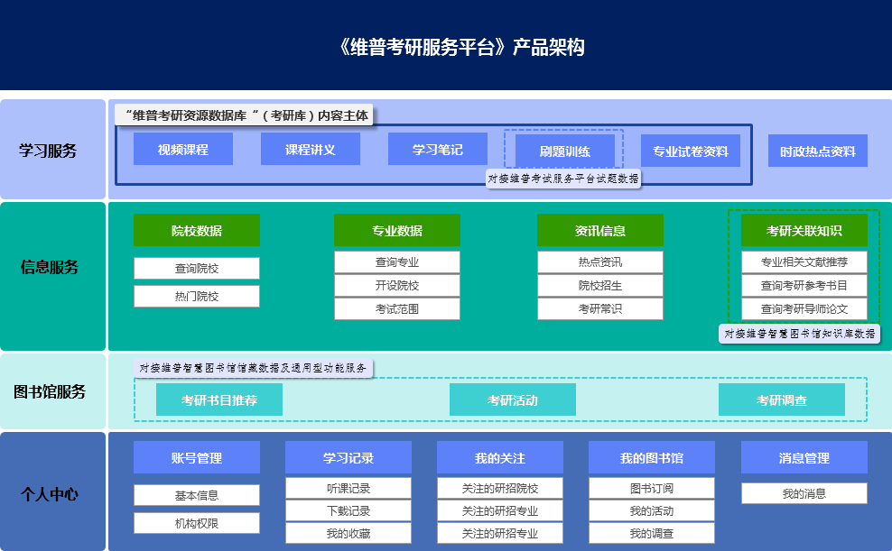
说明：其中图书馆服务模块可以根据实际情况不选。

